**ANAE N° 161**

**La BMT-i**

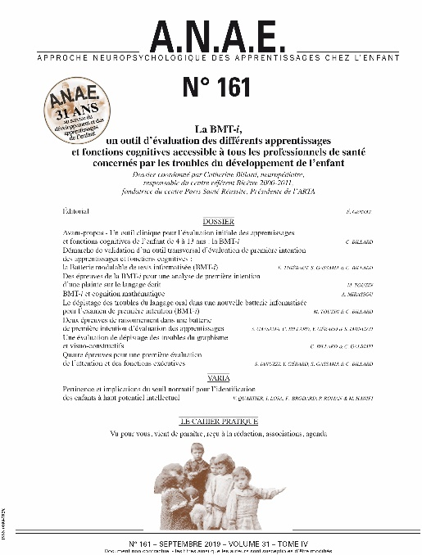**Un outil d’évaluation des différents apprentissages et fonctions cognitives accessible à tous les professionnels de santé concernés par les troubles du développement de l’enfant**

*Vol 31 – Tome IV – année 2019*

*Dossier coordonné par Catherine Billard, neuropédiatre, responsable du centre référent Bicêtre (2000 – 2011), fondatrice du Centre Paris Santé Réussite, présidente de l’ARTA*

Depuis le Plan d’action langage en 2001 où les troubles du langage et des apprentissages sont sortis de l’ombre, les bases d’un parcours pédagogique et de soins, approprié aux besoins des enfants, se sont construites. Dépister, prescrire les évaluations spécialisées indispensables au diagnostic et à la rééducation, ces différents temps nécessitent des outils adaptés à la situation de l’enfant. L’examen de première intention est un de ces temps que complèteront ensuite les bilans plus précis, utiles au diagnostic et à la prise en charge.

Depuis la rentrée 2018, la qualité des évaluations scolaires systématiques assorties de fiches expliquant les interventions possibles a introduit le premier niveau d’outils destinés aux enseignants.

Lorsque les interventions pédagogiques ne suffisent pas à résoudre les difficultés de l’enfant, l’étape d’une évaluation par les professionnels de santé s’impose. La Batterie modulable de tests (BMT) est destinée à la prescription pertinente des bilans spécialisés. Elle permet d’objectiver la plainte, d’en apprécier la sévérité et le profil général dans lequel elle s’inscrit, afin de hiérarchiser les évaluations spécialisées et de suivre l’évolution. Elle ne se substitue en aucun cas à ces évaluations spécialisées, très souvent nécessaires pour confirmer le diagnostic et déterminer les axes de la rééducation.

C’est dans cet objectif que la Batterie modulable de tests informatisée (BMT-i) a été conçue. Elle est destinée à l’amélioration du parcours de soins des enfants atteints de troubles des apprentissages et des fonctions cognitives quelle qu’en soit l’étiologie

**Catherine Billard,** *Neuropédiatre*

*La BMT-i, les apprentissages et domaines cognitifs explorés. Les nombreuses ressources dans les grands domaines d’apprentissages et cognitifs concernent : - les apprentissages par des épreuves correspondant aux attendus de chaque classe ; Lecture et orthographe ; Les différents aspects de la cognition mathématique (développement du nombre, calcul et résolution des problèmes arithmétiques).; - Les fonctions cognitives : Langage oral (évocation et compréhension lexicales, expression et compréhension syntaxiques, phonologie, métaphonologie (GSM-CP), raisonnement verbal (6e-5e) ; Les fonctions non verbales ; Graphisme (copie de figures simples et d’une figure complexe) ; Raisonnement non verbal (complétion de formes et logique déductive) ; Praxies constructives (construction avec cubes) ; Les fonctions attentionnelles et exécutives ; Attention soutenue visuelle ;Attention contrôlée auditive ; Tour de Paris ; Labyrinthes ; Empans.*

*Ces épreuves rigoureusement validées en population française permettent un examen fiable actuellement peu accessible à tous les professionnels. Ces épreuves spécifiques dépassent le strict cadre du dépistage.*

**Dans ce numéro également**

**Pertinence et implications du seuil normatif pour l’identification des enfants à haut potentiel intellectuel**

Les critères d’identification des enfants à haut potentiel intellectuel (HPI) font l’objet de débats et le choix du seuil de QI mesuré avec le WISC-IV varie selon les auteurs. Cette étude rétrospective interroge les implications cliniques de ce choix.

LOSA, I., QUARTIER, V., BRODARD, F., ROMAN, P., HANIFI, M.

Institut de Psychologie, Université de Lausanne, Quartier UNIL-Mouline, 1015, Lausanne.

**Editorial**

Pour une préparation à la petite enfance e tà la parentalité universelle et gratuite

É. GENTAZ

[**Acheter le N° 161**](https://www.anae-revue.com/la-documentation-scientifique-tous-les-n-disponibles/)

[**S’abonner ou se réabonner pour 2019 (N° 158 à 163)**](https://www.anae-revue.com/abonnement-2019/)

**Vous pouvez aussi télécharger le bon de commande en pièce jointe**

**Sommaire**

Editorial - Pour une préparation à la petite enfance e tà la parentalité universelle et gratuite

É. GENTAZ

**DOSSIER**

Avant-propos – Un outil clinique pour l’évaluation initiale des apprentissages et fonctions cognitives de l’enfant de 4 à 13 ans : la BMT-i   C. BILLARD

Démarche de validation d’un outil transversal d’évaluation de première intention la Batterie Modulable de tests informatisés (BMT-i) E. THEBAUT, S. GASSAMA & C. BILLARD

Des épreuves de la BMT-i pour une analyse de première intention d’une plainte sur le langage écrit  M. TOUZIN

BMT-i et cognition mathématique A. MIRASSOU

Le dépistage des troubles du langage oral dans une nouvelle batterie informatisée pour l’examen de première intention (BMT-i)  M. TOUZIN & C. BILLARD

Deux épreuves de raisonnement dans une batterie de première intention d’évaluation des apprentissages S.GASSAMA, C. BILLARD, Y. GERARD & I. IANNUZZI

Une évaluation de dépistage des troubles du graphisme et visuo-constructifs

C. BILLARD & C. GALBIATI

Quatre épreuves pour une première évaluation de l’attention et des fonctions exécutives

S. IANUZZI, Y. GERARD, S. GASSAMA & C. BILLARD

**VARIA**

Pertinence et implications du seuil normatif pour l’identification des enfants à haut potentiel intellectuel

LOSA, I., QUARTIER, V., BRODARD, F., ROMAN, P., HANIFI, M.

Institut de Psychologie, Université de Lausanne, Quartier UNIL-Mouline, 1015, Lausanne.

[**Acheter le N° 161**](https://www.anae-revue.com/la-documentation-scientifique-tous-les-n-disponibles/)

[**S’abonner ou se réabonner pour 2019**](https://www.anae-revue.com/abonnement-2019/)

**Vous pouvez aussi télécharger le bon de commande en pièce jointe**

**Ce numéro fait partie de l’abonnement 2019, Vol 31, N° 158 à 163**

**ANAE N° 158 - Anxiété, troubles neurodéveloppementaux et des apprentissages**

*Coordonné par Francine Lussier, ‘Université du Québec à Trois-Rivières (UQTR), centre CENOP Inc.*

**ANAE N° 159 – La déficience visuelle chez les enfants et les adolescents - Comment développer leurs compétences perceptives et cognitives ?** *Coordonné par Dannyelle Valente,* *Lyon 2 et Edouard Gentaz, Genève*

**ANAE N° 160 - « Le syndrome de Williams** *» Dossier coordonné par Julie Heiz, Université de Genève* **et  De la – aux – fonction.s executive.s : une synthèse neurocognitive et socioaffective en neurosciences cognitives et en psychologie du développement**

*S. M. Carlson, P. D. Zelazo, S. Faja*

**ANAE N° 161 - LA BMT-i, un outil d’évaluation des différents apprentissages et fonctions cognitives accessible à tous les professionnels de santé concernés par les troubles du développement de l’enfant***Coordonné par Catherine Billard*

**ANAE N° 162 – ABA et autisme dans les pays francophones** *Dossier coordonné par le Pr Gislain Magerotte (UMons)*

**ANAE N° 163 - Apprentissage de l’écriture : modèles et interventions. Apports des sciences cognitives pour l'éducation**

*Dossier coordonné par D. Alamargot, Université de Paris-Est Créteil & M.-F. Morin, Université de Sherbrooke*

*Et bien d’autres choses encore….*

[**Abonnez-vous**](https://www.anae-revue.com/abonnement-2019/)***et recevez tous les numéros de l’année 2019,***

***Vol 31, N° 158 à 163***

***Vous bénéficierez également, si vous relevez du tarif « PROEFESSIONEL » ou « ETUDIANT » d’un tarif très préférentiel***

***sur les***[***N° des années précédentes.***](https://www.anae-revue.com/la-documentation-scientifique-tous-les-n-disponibles/)

***Et***

[***10% sur les formations ANAE***](http://xx2x.mj.)

[**PROGRAMME ANAE formations 2019**](https://www.dropbox.com/s/1vb5mci0xm5q8j2/catalogue_anae_2019.pdf?dl=0)

[**Site ANAE formations**](https://www.anae-revue.com/anae-formations/)

**Inscriptions / Renseignements :  Aude Bioche :**06 63 61 85 22 / [inscription@anae-formations.com](mailto:inscription@anae-formations.com)

cid:image006.jpg@01D4C219.4FD495D0

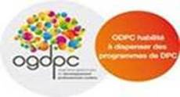

**Neuropsychologie - Psychologie – Orthophonie - Logopédie – Education – ASH -  Enseignement spécialisé – Orthopédagogie - Intégration - Psychomotricité – Orthoptie – Ergothérapie - Kinésithérapie - Psychiatrie -  MPR - Médecine Générale - Pédiatrie - Handicap – Remédiation**

Catherine de Gavre

Directeur de la Publication ANAE

Approche Neuropsychologique des Apprentissages chez l’Enfant

[anae@wanadoo.fr](mailto:anae@wanadoo.fr)

[www.anae-revue.com](http://www.anae-revue.com/)

[www.anae-revue.over-blog.com](http://www.anae-revue.over-blog.com/)

[ANAE formations](http://www.anae-formations.com/)

[Les Editions du Petit ANAE](http://www.anae-revue.com/les-editions-du-petit-anae/)

**Nouveautés 2018**

[L'Editorial d'ANAE](https://www.anae-revue.com/anae-en-accès-libre/l-éditorial-d-anae-en-accès-libre/)

[ANAE en accès libre](https://www.anae-revue.com/anae-en-accès-libre/)

* <http://www.linkedin.com/in/catherinedegavre>
* <https://twitter.com/anaerevue>

[Politique de confidentialité des données](https://www.dropbox.com/s/bd00ic1ad8ymlrl/politique%20de%20confidentialit%C3%A9%20ANAE%20-%20Les%20Editions%20du%20Petit%20ANAE.docx?dl=0)